**Facultad de Matemáticas UADY**

Propuesta de Proyecto

Asignatura:

 Programación estructurada

Docente:

Emilio Gabriel Rejón Herrera

Integrantes equipo:

Campos Daguer Emilio

Couoh Martin Reynaldo

Graniel Arzat Aaron Isaac

Herrera Herrera Adiel Elioenai

Méndez Sierra Daniel

**Sistema de cobros y administración de inventario, mediante una BDD, de Kuerissimo PIEL.**

**Antecedentes de la propuesta:**

En la actualidad, entre el 50% y 75% de las Pymes de México desaparecen a los primeros 3 años, y muchas veces, se debe a una mala gestión. Por ello, existe una gran oferta de softwares especializados en la gestión y administración de negocios, los cuales ayudan a automatizar diversas funciones para que tengas un mayor control sobre todos los procesos y poder ofrecer un mejor servicio. Sin embargo, la mayoría de estos softwares especializados requieren de pagar un plan mensualmente, y eso implica que las empresas pequeñas que no puedan adquirirlas corran el riesgo de que desaparezcan.

Además, estas pequeñas empresas tienen la importancia de ser una columna vertebral de la economía que generan aproximadamente el 52% del PIB y también, por si no fuera poco, el 72% del empleo directo además de la aportación importante de empleo al país, datos del censo de 2009 (INEGI, 2010).

Sabiendo esto, y que en nuestro equipo existe un integrante con una microempresa familiar que no cuenta con un software especializado para su gestión, se planeó crear un sistema de cobro para ayudarlos a llevar un control de los productos que llegan cada mes a la bodega y a cada una de las sucursales por lo que este sistema de cobros estaría conectada a una base de datos que permita llevar el control de dichos productos para que se puedan saber de manera automatizada el monto de las ventas generadas cada día.  
  
**Descripción del producto software:**

Ya con los antecedentes establecidos en equipo se planteó a realizar un sistema de cobros automatizado para una microempresa el sistema realizado en Lenguaje C consiste en una interfaz que realice las principales funciones de poder realizar cobros, acceder al inventario, mover, depurar y agregar piezas al inventario y realizar cortes de venta. Cada una de estas funciones consisten en:  
1-Realizar cobros: En la interfaz de la aplicación estará disponible la opción de realizar los cobros de las ventas que se realicen día con día en la empresa, así como indicar los datos de la venta:

* Monto
* Método de venta,
* Número de venta
* Empleado encargado de la venta
* Sucursal
* Fecha
* Datos de facturación en caso de requerirlo el cliente o no

Todo esto impreso en un archivo de texto generado.

2-Inventario: Esta estará ligada a la base de datos del sistema, se utilizará el lenguaje de bases de datos SQLite donde las piezas de los artículos podrán ser agregadas, movimientos de mercancía de bodega a tienda o de sucursal a sucursal y piezas eliminadas por venta o fallo de producto.  
3-Cortes de venta: Se podrá realizar el corte de venta que sume las ventas totales del día por método de pago (efectivo y tarjeta), para así ser generado un archivo de texto que imprima a detalle lo que se vendió en el día y los montos totales de caja y de las ventas realizadas por tarjeta.   
  
**Objetivo general:**

Facilitar los registros para minimizar riesgos y errores; así como agilizar la administración de los productos y su venta para incrementar la liquidez.

**Objetivos específicos:**

* Permitir llevar un inventario de los diferentes productos y a qué tienda corresponde cada uno.
* Tener un sistema de cobro que permita elegir el tipo de pago y la cantidad a cobrar
* Eliminar cada artículo del inventario cuando este sea vendido
* Almacenar datos de facturación, imprimir recibos
* Cuando sea necesario, se podrá buscar en la base de datos los artículos que se necesiten en la bodega.

**Tipos de usuarios:**  
*Empleados*: Los empleados realizaran las funciones que tienen asignadas como realizar los cobros de las ventas de los productos e impresión de notas, poder acceder al inventario de la bodega para solicitar los productos faltantes, corroborar los datos del comprador para que las facturas sean realizadas y hacer un cierre de las ventas del día.

*Administrador:* Puede realizar las mismas funciones del empleado, sumado a esto puede ver los historiales de ventas, revisar la base de datos, manejar las facturas y modificar el sistema.

*Administrador base de Datos*: Se encarga de llevar a cabo la organización de las bases de datos para que los demás usuarios puedan utilizarlo, realiza ajustes del inventario, llena el inventario de la bodega central y lo distribuye a las sucursales, entre otras funciones.

**Principales interfaces de usuario:**

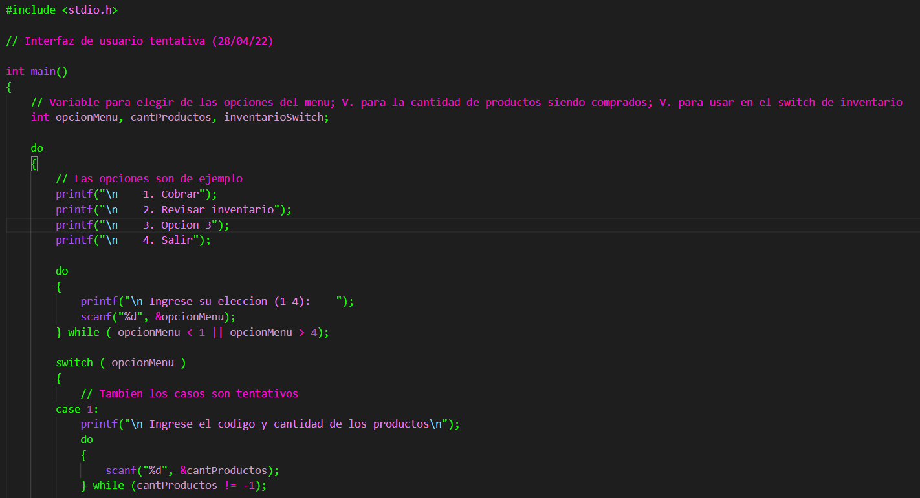

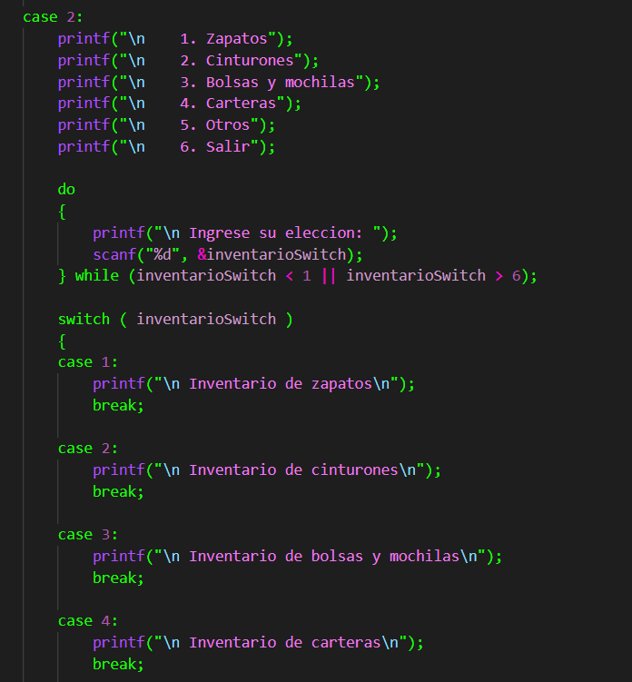

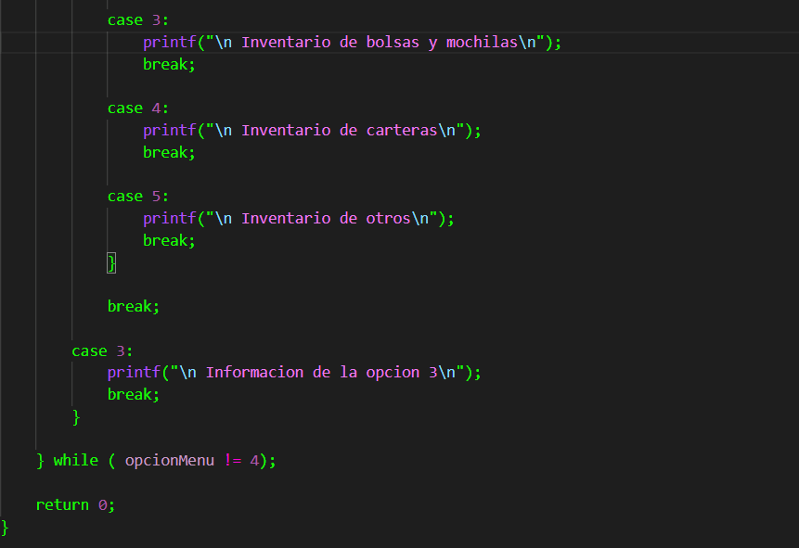

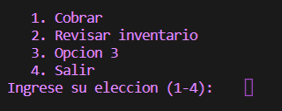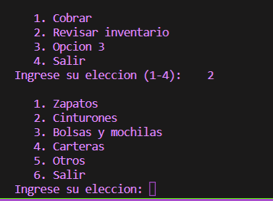

**Bibliotecas**

Para las bibliotecas será utilizada la biblioteca estándar de ANSI de C. Ya que cuentan con las Fu nacionalidades necesarias para hacer nuestro proyecto. Como “<iostream.h>”, la cual nos ayudará a ingresar y mostrar los datos; “<math.h>”, para realizar las operaciones necesarias de cobro y “<time.h>” para los tiempos de inventario o compra. También se usará windows.h para la interfaz gráfica de usuario.

Para todo nombre se evitará el uso de abreviaciones.

Respecto a los comentarios, se tendrán que realizar cada vez que se cree una función, variable, estructura, etc. Estos se encontrarán encima del código de interés con dos diagonales (“//”), definiendo concisamente la utilidad de esa línea o bloque de código, aunque, de ser necesario se utilizarán la otra versión de comentarios (“/* */”).

**Requerimientos funcionales y no funcionales**  
**Requerimientos funcionales:**

|  |  |  |
| --- | --- | --- |
| **Número** | **Nombre** | **Descripción** |
| **RF001** | Identificación | El sistema dispondrá de un menú inicial en donde se introducirá la clave del empleado y su contraseña, para que así este pueda acceder al menú principal, dependiendo del nivel de permisos que tenga el empleado. |
| **RF002** | Registrar Empleados | El sistema dispondrá de una opción para que el administrador pueda registrar a los nuevos empleados y otorgarles una clave con su contraseña para que puedan acceder al sistema. Para ello, el sistema mostrará en pantalla 2 campos, en el primero se es donde se introducirá la clave del empleado y en el segundo la contraseña. |
| **RF003** | Editar registros de empleados | El sistema dispondrá de una opción para que el administrador pueda editar registros de empleados existentes en el sistema, y otorgarles una nueva contraseña o una clave de empleado para que puedan acceder al sistema. Para ello, el sistema mostrará en pantalla 1 campo donde se pedirá que introduzca lo que quiera cambiar, la clave o la contraseña. |
| **RF004** | Facturación | El sistema generará un archivo de texto con formato imprimible después de haber realizado una venta, en esta, se encontrará la información relacionada con la venta realizada. |
| **RF005** | Guardar información de venta | El sistema automáticamente, después de realizar exitosamente una venta, esta se guardará con un número de compra especificando el artículo que se compró, el método de pago, descuento, requerimiento de factura, cambio (en caso de ser necesario), devolución por defecto de fabrica o cambio de talla, entre otros. |
| **RF006** | Información de ventas anteriores | El sistema dispondrá de una opción al realizar una venta, la cual es acceder a la información de las ventas de días anteriores, los cuales estarán guardadas en la base de datos. Para ello, el empleado deberá haber entrado a la opción realizar venta y debe introducir la opción para acceder a ventas anteriores en el campo indicado y deberá introducir el número de compra de la venta que se desee revisar. |
| **RF007** | Visualizar inventario de la bodega. | El sistema permitirá al empleado visualizar las existencias de los diferentes productos que se encuentren en la bodega. Para ello, el empleado deberá introducir la opción de Visualizar inventario e ingresar el código del producto que desee, y el sistema mostrará en pantalla la cantidad del producto que se encuentra en la bodega. |
| **RF008** | Visualizar inventario de la tienda. | El sistema permitirá al empleado visualizar las existencias de los diferentes productos que se encuentren en la tienda. Para ello, el empleado deberá introducir la opción de Visualizar inventario e ingresar el código del producto que desee, y el sistema mostrará en pantalla la cantidad del producto que se encuentra en la tienda. |
| **RF009** | Asistente de caja | El sistema dispondrá de un asistente de caja el cual le preguntará al empleado cuantos billetes hay de cada tipo y así mismo con las monedas, cuando se termine de ingresar las cantidades, el sistema automáticamente realizara la suma indicando cuanto es el importe final. |
| **RF010** | Realizar corte de caja | El sistema dispondrá de una opción que permitirá hacer un corte de caja. Para ello el empleado deberá introducir la opción Punto de venta y la de Corte de caja, luego el sistema mostrará al asistente de caja para así saber cuánto dinero se tiene y después te preguntará si quieres marcar el corte como cerrado, se introduce la opción deseada y seleccionas terminar. Sin embargo, para realizar un corte, se debe realizar una apertura de caja antes. |
| **RF011** | Realizar Apertura de caja | El sistema dispondrá de una opción que permitirá hacer una apertura de caja. Para ello el empleado deberá introducir la opción Apertura de caja, entonces el sistema mostrará al asistente de caja para así saber el fondo con el que se recibe la caja y después se seleccionará la opción terminar. Sin embargo, no se puede hacer una apertura si se realizó una anteriormente, tendría que hacer un corte de caja para poder hacer otra apertura. |
| **RF012** | Realizar venta | El sistema dispondrá de una opción para realizar una venta de algún producto(s). Para ello, el empleado deberá introducir la opción Realizar venta y el sistema le preguntará cual es el código del producto, su cantidad, método de pago, entre otros, después se selecciona en terminar y el sistema pregunta si hay más productos, y al final el sistema indica el importe total de la venta. |
| **RF013** | Devolución | El sistema dispondrá de una opción de Devoluciones, donde el empleado deberá conocer la razón por la que se hizo una devolución. Para ello, el empleado deberá introducir la opción de Devolución, entonces el sistema le preguntará el código del producto y la cantidad, luego el sistema mostrará una lista de razones por las cuales se devolvió el producto, y empleado deberá seleccionar una y después se concluye con la operación. |
| **RF014** | Ingresar productos | El sistema dispondrá de una opción para Ingresar productos al inventario de la tienda. Para ello el empleado deberá seleccionar la opción de Ingresar productos y entonces el sistema le preguntará el código del producto y su cantidad, luego pedirá que indique si tiene más productos por ingresar, cuando se haya ingresado todo, se selecciona la opción terminar. |
| **RF015** | Defecto de Fabrica | El sistema dispondrá de una opción para dar salida a productos que tengan algún defecto. Para ello, el empleado deberá introducir la opción de Defecto de Fabrica e introducir el código del producto y su cantidad, después el sistema le preguntará si hay más productos que tengan algún defecto, cuando no haya mas se selecciona en terminar. |
| **RF016** | Validar ingreso | El sistema, después de que el empleado, o administrador, ingrese su clave y contraseña, el sistema validará que estén registrados en el sistema, y dependiendo del tipo de usuario, mostrará un menú diferente. Si la introducir la clave y la contraseña hay un error, el sistema indicará que no se pudo ingresar al sistema y te pedirá que lo intentes otra vez. |
| **RF017** | Menú principal | El sistema desplegará una lista con las diferentes opciones que el usuario puede escoger, si el usuario es un empleado las opciones serán: Revisar inventario, Punto de venta y Salir, si el usuario es un administrador las opciones serán: Revisar inventario, Punto de venta, Administrar empleados y Salir. |
| **RF018** | Salir del sistema | El sistema tendrá una opción la cual será Salir, esta nos permitirá cerrar el sistema cuando ya no se tenga nada mas que hacer. Para ello, el empleado o el administrador deberán seleccionar la opción Salir y el sistema se cerrará. |

**Requerimientos NO funcionales:**

|  |  |  |  |
| --- | --- | --- | --- |
| **Número** | **Clasificación** | **Nombre** | **Descripción** |
| **RNF001** | Usabilidad | Interfaz intuitiva | Las diferentes interfaces del sistema contarán con instrucciones detalladas de lo que se tiene que hacer en cada momento e indicar los errores, al ingresar datos, que surjan. |
| **RNF002** | BDD ordenada | La base de datos deberá estar organizada por número correspondiente a los diferentes tipos de artículos disponibles. |
| **RNF003** | Interfaz visualmente cómoda | Las diferentes interfaces del sistema no contarán con mucha información en pantalla al mismo tiempo. |
| **RNF004** | Ejecutarse varias veces | El sistema se podrá ejecutar mas de una vez en un mismo equipo, esto permitirá que se realicen varias acciones al mismo tiempo. |
| **RNF005** | Opciones. | El sistema sólo permitirá realizar una opción a la vez. |
| **RNF006** | Disponibilidad | Sistemas operativos disponibles | El sistema podrá ser ejecutado en diferentes sistemas operativos: Microsoft Windows, Mac OS X y Linux. |
| **RNF007** | Restricción | Clave de empleado | El sistema solo permitirá caracteres numéricos en el campo de la clave de los empleados. |
| **RNF008** | Contraseña | El sistema solo permitirá caracteres alfabéticos, numéricos y especiales para el campo de las contraseñas. |
| **RNF009** | Código de producto | El sistema solo permitirá caracteres numéricos y alfabéticos en el campo de código de producto. |
| **RNF010** | Seguridad | Permitir acceso. | El sistema permitirá el acceso a usuarios que cuenten con un clave de empleado y con una contraseña. |
| **RNF011** | Administrar registros de empleados. | El administrador será el único capaz de añadir o eliminar registros de empleados. |
| **RNF012** | Eficiencia | Tiempo de respuesta. | Toda funcionalidad del sistema y operación que se haga en él debe responder al usuario en menos de 5 segundos. |
| **RNF013** | Actualizar base de datos. | Los datos modificados en la base de datos deben ser actualizados para todos los usuarios que acceden al sistema. |

**Diagrama general de casos de uso.**

**Detalle de casos de uso**

**Caso de uso 1: Autenticar**

|  |  |
| --- | --- |
| Descripción de caso de uso: Autenticar | |
| Actor | Empleado y Administrador |
| Descripción | El usuario deberá identificarse al acceder al sistema, mediante una clave de usuario y una contraseña. |
| Precondiciones | El sistema debe estar descargado en el equipo de cómputo de la empresa.  El sistema debe de poder ejecutarse o deberá estar ejecutado.  El usuario desea acceder al sistema.  El usuario debe tener una clave de usuario y una contraseña. |
| Postcondiciones | El sistema presenta un menú donde se le pedirá al usuario que ingrese su clave de usuario y su contraseña. |
| Subcaso | Ninguno. |

|  |  |  |  |  |
| --- | --- | --- | --- | --- |
| Flujo de caso de uso: Autenticar. | | | | |
| Actor | | Sistema | |  |
| Paso | Acción | Paso | Acción | Excepción |
|  |  | 1 | El sistema muestra en pantalla los campos para escribir la clave de usuario y la contraseña. |  |
| 2 | El usuario introduce su clave y su contraseña. |  |  |  |
| 3 | El usuario selecciona la opción: Listo | 4 | Valida la clave y la contraseña. | E1 |
|  |  | 5 | Muestra el menú correspondiente a cada tipo de usuario, ya sea un empleado o el administrador. |  |

|  |  |  |
| --- | --- | --- |
| Excepciones de caso de uso: Autenticar. | | |
| Identificador | Nombre | Acción |
| E1 | No puede autenticar. | El sistema indica la clave o la contraseña introducidas son incorrectas y se pide que lo vuelva a intentar. |

**Caso de uso 2: Revisar Inventario.**

|  |  |
| --- | --- |
| Descripción de caso de uso: Revisar Inventario. | |
| Actor | Empleado, Administrador y Base de Datos |
| Descripción | El usuario podrá revisar o modificar el inventario de la tienda o de otras tiendas en la base de datos. |
| Precondiciones | El usuario debe introducir la opción correspondiente.  El usuario desea conocer la disponibilidad de algún(os) producto(s) o desea dar entrada a nuevos productos que hayan llegado. |
| Postcondiciones | El sistema muestra en pantalla un menú de opciones, dentro de las cuales se encuentra Visualizar Inventario y Modificar Inventario. |
| Subcaso | Visualizar Inventario y Modificar Inventario. |

|  |  |  |  |  |
| --- | --- | --- | --- | --- |
| Flujo de caso de uso: Revisar Inventario. | | | | |
| Actor | | Sistema | |  |
| Paso | Acción | Paso | Acción | Excepción |
|  |  | 1 | El sistema muestra en pantalla el menú principal de opciones que se pueden realizar. |  |
| 2 | El usuario introduce la opción: Revisar Inventario | 3 | El sistema muestra en pantalla el menú de opciones correspondiente a la opción Revisar Inventario. | E1 |
| 4 | El usuario introduce la opción deseada. | 5 | El sistema muestra en pantalla lo correspondiente a la opción deseada. | E1 |

|  |  |  |
| --- | --- | --- |
| Excepciones de caso de uso: Revisar Inventario. | | |
| Identificador | Nombre | Acción |
| E1 | No puede ejecutar la opción introducida. | El sistema indica que la opción introducida no está dentro de las opciones disponibles y le pide que vuelta a intentarlo. |

**Caso de uso 2.1: Visualizar Inventario.**

|  |  |
| --- | --- |
| Descripción de caso de uso: Visualizar Inventario. | |
| Actor | Empleado, Administrador y Base de Datos |
| Descripción | El usuario podrá revisar el inventario de la tienda o de otras tiendas en la base de datos. |
| Precondiciones | El usuario debe introducir la opción correspondiente.  El usuario desea conocer la disponibilidad de algún(os) producto(s). |
| Postcondiciones | El usuario se ha informado de la existencia del producto(s) solicitado. |
| Subcaso | Bodega y Otras tiendas. |

|  |  |  |  |  |
| --- | --- | --- | --- | --- |
| Flujo de caso de uso: Visualizar Inventario. | | | | |
| Actor | | Sistema | |  |
| Paso | Acción | Paso | Acción | Excepción |
|  |  | 1 | El sistema muestra en pantalla el menú principal de opciones que se pueden realizar. |  |
| 2 | El usuario introduce la opción: Revisar Inventario | 3 | El sistema muestra en pantalla el menú de opciones correspondiente a la opción Revisar Inventario. | E1 |
| 4 | El usuario introduce la opción: Visualizar Inventario. | 5 | El sistema muestra en pantalla un menú de 2 opciones: Bodega y Otras tiendas. | E1 |
| 6 | El usuario introduce la opción deseada. | 7 | El sistema muestra en pantalla lo correspondiente a la opción deseada. | E1 |

|  |  |  |
| --- | --- | --- |
| Excepciones de caso de uso: Visualizar Inventario. | | |
| Identificador | Nombre | Acción |
| E1 | No puede ejecutar la opción introducida. | El sistema indica que la opción introducida no está dentro de las opciones disponibles y le pide que vuelta a intentarlo. |

**Caso de uso 2.1.1: Bodega**

|  |  |
| --- | --- |
| Descripción de caso de uso: Bodega. | |
| Actor | Empleado, Administrador y Base de Datos |
| Descripción | El usuario podrá revisar el inventario de la tienda en la base de datos. |
| Precondiciones | El usuario debe introducir la opción correspondiente.  El usuario desea conocer la existencia de algún(os) producto(s) en la bodega. |
| Postcondiciones | El usuario se ha informado de la existencia del producto(s) solicitado. |
| Subcaso | Ninguno |

|  |  |  |  |  |
| --- | --- | --- | --- | --- |
| Flujo de caso de uso: Bodega | | | | |
| Actor | | Sistema | |  |
| Paso | Acción | Paso | Acción | Excepción |
|  |  | 1 | El sistema muestra en pantalla el menú principal de opciones que se pueden realizar. |  |
| 2 | El usuario introduce la opción: Revisar Inventario | 3 | El sistema muestra en pantalla el menú de opciones correspondiente a la opción Revisar Inventario. | E1 |
| 4 | El usuario introduce la opción: Visualizar Inventario. | 5 | El sistema muestra en pantalla un menú de 2 opciones: Bodega y Otras tiendas. | E1 |
| 6 | El usuario introduce la opción: Bodega. | 7 | El sistema muestra los campos para introducir el código del producto. | E1 |
| 8 | El usuario introduce el código del producto que desea. |  |  |  |
| 9 | Selecciona la opción: Buscar. | 10 | Muestra en pantalla la cantidad disponible del producto solicitado. | E2 |

|  |  |  |
| --- | --- | --- |
| Excepciones de caso de uso: Bodega | | |
| Identificador | Nombre | Acción |
| E1 | No puede ejecutar la opción introducida. | El sistema indica que la opción introducida no está dentro de las opciones disponibles. |
| E2 | No se encontró información referente al producto solicitado. | El sistema indica que el producto solicitado no se ha registrado. |

**Caso de uso 2.1.2: Tienda**

|  |  |
| --- | --- |
| Descripción de caso de uso: Tienda | |
| Actor | Empleado, Administrador y Base de Datos |
| Descripción | El usuario podrá revisar el inventario de la tienda en la base de datos. |
| Precondiciones | El usuario debe introducir la opción correspondiente.  El usuario desea conocer la existencia de algún(os) producto(s) en otras tiendas. |
| Postcondiciones | El usuario se ha informado de la existencia del producto(s) solicitado. |
| Subcaso | Ninguno |

|  |  |  |  |  |
| --- | --- | --- | --- | --- |
| Flujo de caso de uso: Tienda | | | | |
| Actor | | Sistema | |  |
| Paso | Acción | Paso | Acción | Excepción |
|  |  | 1 | El sistema muestra en pantalla el menú principal de opciones que se pueden realizar. |  |
| 2 | El usuario introduce la opción: Revisar Inventario | 3 | El sistema muestra en pantalla el menú de opciones correspondiente a la opción Revisar Inventario. | E1 |
| 4 | El usuario introduce la opción: Visualizar Inventario. | 5 | El sistema muestra en pantalla un menú de 2 opciones: Bodega y Otras tiendas. | E1 |
| 6 | El usuario introduce la opción: Tienda. | 7 | El sistema muestra los campos para introducir el código del producto. | E1 |
| 8 | El usuario introduce el código del producto que desea. |  |  |  |
| 9 | Selecciona la opción: Buscar. | 10 | Muestra en pantalla la cantidad disponible del producto solicitado. | E2 |

|  |  |  |
| --- | --- | --- |
| Excepciones de caso de uso: Tienda | | |
| Identificador | Nombre | Acción |
| E1 | No puede ejecutar la opción introducida. | El sistema indica que la opción introducida no está dentro de las opciones disponibles. |
| E2 | No se encontró información referente al producto solicitado. | El sistema indica que el producto solicitado no se ha registrado. |

**Caso de uso 2.2: Modificar Inventario**

|  |  |
| --- | --- |
| Descripción de caso de uso: Modificar Inventario | |
| Actor | Empleado, Administrador y Base de datos. |
| Descripción | El usuario podrá dar entrada a productos nuevos, que hayan llegado, a la tienda, podrá dar salida a productos que hayan tenido algún defecto o hayan sido devueltos por algún defecto. |
| Precondiciones | El usuario debe introducir la opción correspondiente.  El usuario requiere dar entrada a mercancía nueva que haya llegado con anterioridad. |
| Postcondiciones | La acción que el usuario realice se ve reflejado en el inventario.  El sistema presenta un menú donde se le pedirá al usuario que introduzca en los campos la información correspondiente de los productos. |
| Subcaso | Devolución, Defecto de Fabrica e Ingresar productos. |

|  |  |  |  |  |
| --- | --- | --- | --- | --- |
| Flujo de caso de uso: Modificar Inventario | | | | |
| Actor | | Sistema | |  |
| Paso | Acción | Paso | Acción | Excepción |
|  |  | 1 | El sistema muestra en pantalla el menú principal de opciones que se pueden realizar. |  |
| 2 | El usuario introduce la opción: Modificar Inventario. | 3 | El sistema muestra los campos para introducir el código y la cantidad del producto que va a ingresar. | E1 |
| 4 | El usuario introduce en los campos la información correspondiente. |  |  |  |
| 5 | Selecciona la opción: Ingresar. | 6 | El sistema ejecuta y valida la información proporcionada. | E2 |
| 7 | La base de datos se actualiza con los productos ingresados. |  |  |  |

|  |  |  |
| --- | --- | --- |
| Excepciones de caso de uso: Modificar Inventario. | | |
| Identificador | Nombre | Acción |
| E1 | No puede ejecutar la opción introducida. | El sistema indica que la opción introducida no está dentro de las opciones disponibles. |
| E2 | Datos introducidos incorrectos. | El sistema indica que los datos introducidos no son validos y le pide que lo vuelva a intentar. |

**Caso de uso 2.2.1: Devolución.**

|  |  |
| --- | --- |
| Descripción de caso de uso: Devolución | |
| Actor | Empleado, Administrador y Base de datos. |
| Descripción | El usuario tendrá la opción de ingresar una devolución de algún producto, en este se deberá poner la razón de la devolución y en dado caso de que sea por un defecto a este se le dará salida del inventario de la tienda. |
| Precondiciones | El usuario debe introducir la opción correspondiente.  El usuario requiere dar entrada a una devolución de algún producto que se haya vendido anteriormente. |
| Postcondiciones | La acción que el usuario realice se verá reflejado en el inventario.  La base de datos se actualiza con los productos ingresados. |
| Subcaso | Ninguno. |

|  |  |  |  |  |
| --- | --- | --- | --- | --- |
| Flujo de caso de uso: Devolución. | | | | |
| Actor | | Sistema | |  |
| Paso | Acción | Paso | Acción | Excepción |
|  |  | 1 | El sistema muestra en pantalla el menú principal de opciones que se pueden realizar. |  |
| 2 | El usuario introduce la opción: Modificar Inventario. | 3 | El sistema muestra una lista de opciones, las cuales son: Devolución, Defecto de Fabrica e Ingresar productos. | E1 |
| 4 | El usuario selecciona la opción:  Devolución. | 5 | El sistema muestra los campos para introducir el código y la cantidad del producto que va a ingresar. |  |
| 6 | El usuario introduce en los campos la información correspondiente. |  |  |  |
| 7 | Selecciona la opción: Ingresar. | 8 | El sistema ejecuta y valida la información proporcionada. | E2 |
| 9 | La base de datos se actualiza con los productos ingresados. |  |  |  |

|  |  |  |
| --- | --- | --- |
| Excepciones de caso de uso: Devolución. | | |
| Identificador | Nombre | Acción |
| E1 | No puede ejecutar la opción introducida. | El sistema indica que la opción introducida no está dentro de las opciones disponibles. |
| E2 | Datos introducidos incorrectos. | El sistema indica que los datos introducidos no son válidos y le pide que lo vuelva a intentar. |

**Caso de uso 2.2.2: Defecto de fábrica.**

|  |  |
| --- | --- |
| Descripción de caso de uso: Defecto de fábrica. | |
| Actor | Empleado, Administrador y Base de datos. |
| Descripción | El usuario tendrá la opción de dar salida a productos que tengan algún defecto que venga de fabrica o de una devolución de algún producto que la razón de la devolución sea por un defecto. |
| Precondiciones | El usuario debe introducir la opción correspondiente.  El usuario requiere dar salida a productos que se encuentran en el inventario de la tienda. |
| Postcondiciones | La acción que el usuario realice se verá reflejado en el inventario.  La base de datos se actualiza con los productos eliminados. |
| Subcaso | Ninguno. |

|  |  |  |  |  |
| --- | --- | --- | --- | --- |
| Flujo de caso de uso: Defecto de fábrica. | | | | |
| Actor | | Sistema | |  |
| Paso | Acción | Paso | Acción | Excepción |
|  |  | 1 | El sistema muestra en pantalla el menú principal de opciones que se pueden realizar. |  |
| 2 | El usuario introduce la opción: Modificar Inventario. | 3 | El sistema muestra una lista de opciones, las cuales son: Devolución, Defecto de Fabrica e Ingresar productos. | E1 |
| 4 | El usuario selecciona la opción:  Ingresar productos. | 5 | El sistema muestra los campos para introducir el código y la cantidad del producto que va a dar salida. | E1 |
| 6 | El usuario introduce en los campos la información correspondiente. |  |  |  |
| 7 | Selecciona la opción: Listo. | 8 | El sistema ejecuta y valida la información proporcionada. | E2 |
| 9 | La base de datos elimina los productos que se introdujeron. |  |  |  |

|  |  |  |
| --- | --- | --- |
| Excepciones de caso de uso: Defecto de fábrica. | | |
| Identificador | Nombre | Acción |
| E1 | No puede ejecutar la opción introducida. | El sistema indica que la opción introducida no está dentro de las opciones disponibles. |
| E2 | Datos introducidos incorrectos. | El sistema indica que los datos introducidos no son válidos y le pide que lo vuelva a intentar. |

**Caso de uso 2.2.3: Ingresar productos.**

|  |  |
| --- | --- |
| Descripción de caso de uso: Ingresar productos. | |
| Actor | Empleado, Administrador y Base de datos. |
| Descripción | El usuario tendrá la opción de dar entrada a productos que hayan llegado a la tienda y no estén ingresados en el inventario de la tienda. |
| Precondiciones | El usuario debe introducir la opción correspondiente.  El usuario requiere dar entrada a productos que se encuentran en la tienda y no estén en registrados en el inventario de la tienda. |
| Postcondiciones | La acción que el usuario realice se verá reflejado en el inventario.  La base de datos se actualiza con los productos añadidos. |
| Subcaso | Ninguno. |

|  |  |  |  |  |
| --- | --- | --- | --- | --- |
| Flujo de caso de uso: Ingresar productos. | | | | |
| Actor | | Sistema | |  |
| Paso | Acción | Paso | Acción | Excepción |
|  |  | 1 | El sistema muestra en pantalla el menú principal de opciones que se pueden realizar. |  |
| 2 | El usuario introduce la opción: Modificar Inventario. | 3 | El sistema muestra una lista de opciones, las cuales son: Devolución, Defecto de Fabrica e Ingresar productos. | E1 |
| 4 | El usuario selecciona la opción:  Ingresar productos. | 5 | El sistema muestra los campos para introducir el código y la cantidad del producto que va a dar entrada. | E1 |
| 6 | El usuario introduce en los campos la información correspondiente. |  |  |  |
| 7 | Selecciona la opción: Listo. | 8 | El sistema ejecuta y valida la información proporcionada. | E2 |
| 9 | La base de datos ingresa los productos que se introdujeron. |  |  |  |

|  |  |  |
| --- | --- | --- |
| Excepciones de caso de uso: Ingresar productos. | | |
| Identificador | Nombre | Acción |
| E1 | No puede ejecutar la opción introducida. | El sistema indica que la opción introducida no está dentro de las opciones disponibles. |
| E2 | Datos introducidos incorrectos. | El sistema indica que los datos introducidos no son válidos y le pide que lo vuelva a intentar. |

**Caso de uso 3: Punto de venta**

|  |  |
| --- | --- |
| Descripción de caso de uso: Punto de venta | |
| Actor | Empleado y Administrador |
| Descripción | El usuario podrá realizar una venta, hacer una apertura de caja, hacer un corte de caja y revisar la información de ventas anteriores. |
| Precondiciones | El usuario debe introducir la opción correspondiente.  El usuario requiere realizar una venta de un producto, revisar la información de alguna venta anterior, hacer una apertura de caja o un corte de caja. |
| Postcondiciones | En el inventario se verán reflejado los productos, los cuales hayan sido vendidos y se generara una factura.  El sistema mostrara un listado de campos a rellenar dependiendo de la opción que haya escogido. |
| Subcaso | Realizar venta, Guardar información de venta, Apertura de caja y Corte de caja. |

|  |  |  |  |  |
| --- | --- | --- | --- | --- |
| Flujo de caso de uso: Punto de venta | | | | |
| Actor | | Sistema | |  |
| Paso | Acción | Paso | Acción | Excepción |
|  |  | 1 | El sistema muestra en pantalla el menú principal de opciones que se pueden realizar. |  |
| 2 | El usuario introduce la opción: Punto de venta. | 3 | El sistema muestra una lista con las siguientes opciones: Realizar venta, Guardar información de venta, Apertura de caja y Corte de caja. | E1 |
| 4 | El usuario introduce la opción deseada. | 5 | El sistema muestra los campos para introducir información dependiendo de la opción introducida. | E1 |

|  |  |  |
| --- | --- | --- |
| Excepciones de caso de uso: Realizar venta. | | |
| Identificador | Nombre | Acción |
| E1 | No puede ejecutar la opción introducida. | El sistema indica que la opción introducida no está dentro de las opciones disponibles. |

**Caso de uso 3.1: Realizar venta**

|  |  |
| --- | --- |
| Descripción de caso de uso: Realizar venta | |
| Actor | Empleado |
| Descripción | El usuario realizará la venta de algún producto de la tienda. |
| Precondiciones | El usuario debe introducir la opción correspondiente.  El usuario requiere realizar una venta de un producto. |
| Postcondiciones | En el inventario se verán reflejado los productos, los cuales hayan sido vendidos y podrá generar e imprimir la factura de la venta. |
| Subcaso | Ninguno. |

|  |  |  |  |  |
| --- | --- | --- | --- | --- |
| Flujo de caso de uso: Realizar venta | | | | |
| Actor | | Sistema | |  |
| Paso | Acción | Paso | Acción | Excepción |
|  |  | 1 | El sistema muestra en pantalla el menú principal de opciones que se pueden realizar. |  |
| 2 | El usuario introduce la opción: Punto de venta. | 3 | El sistema muestra una lista con las siguientes opciones: Realizar venta, Guardar información de venta, Apertura de caja y Corte de caja. | E1 |
| 4 | El usuario introduce la opción: Realizar venta. | 5 | El sistema muestra los campos para introducir la información para realizar la venta, por ejemplo, el código del producto, la cantidad, método de pago, entre otros. | E1 |
| 6 | El usuario introduce la información en los campos correspondientes. | 7 | El sistema valida la información introducida. | E2 |
| 8 | Selecciona la opción de Listo. | 9 | El sistema genera la factura en un formato de texto. | E3 |
|  |  | 10 | El sistema elimina automáticamente el producto del inventario de la tienda. |  |

|  |  |  |
| --- | --- | --- |
| Excepciones de caso de uso: Realizar venta. | | |
| Identificador | Nombre | Acción |
| E1 | No puede ejecutar la opción introducida. | El sistema indica que la opción introducida no está dentro de las opciones disponibles. |
| E2 | Campos introducidos incorrectamente. | El sistema indica que la información introducida en algún campo es incorrecta o inválida. |
| E3 | Espacio Insuficiente | El sistema indica que no se pudo generar un recibo, debido a que no hay espacio disponible en el disco duro. |

**Caso de uso 3.1: Apertura de caja**

|  |  |
| --- | --- |
| Descripción de caso de uso: Apertura de caja | |
| Actor | Empleado y Administrador. |
| Descripción | El usuario podrá realizar una apertura de caja, para guardar las ventas del día. |
| Precondiciones | El usuario debe introducir la opción correspondiente.  No debe de haberse hecho una apertura de caja antes, si se hizo se tiene que hacer un corte de caja antes. |
| Postcondiciones | Se guardará el importe de cada una de las ventas hechas en el día. |
| Subcaso | Ninguno. |

|  |  |  |  |  |
| --- | --- | --- | --- | --- |
| Flujo de caso de uso: Apertura de caja | | | | |
| Actor | | Sistema | |  |
| Paso | Acción | Paso | Acción | Excepción |
|  |  | 1 | El sistema muestra en pantalla el menú principal de opciones que se pueden realizar. |  |
| 2 | El usuario introduce la opción: Punto de venta. | 3 | El sistema muestra una lista con las siguientes opciones: Realizar venta, Guardar información de venta, Apertura de caja y Corte de caja. | E1 |
| 4 | El usuario introduce la opción: Apertura de caja. | 5 | El sistema muestra al asistente de caja, para introducir el dinero con el que se entrega la caja. | E1 |
| 6 | El usuario introduce la cantidad de la cantidad de distintos billetes y de las distintas monedas. | 6 | El sistema valida la información introducida. | E2 |
| 7 | El usuario selecciona la opción Listo. | 8 | El sistema suma las cantidades ingresadas por el usuario. |  |
|  |  | 9 | El sistema indica el importe total con el que se entrega la caja. |  |

|  |  |  |
| --- | --- | --- |
| Excepciones de caso de uso: Apertura de caja. | | |
| Identificador | Nombre | Acción |
| E1 | No puede ejecutar la opción introducida. | El sistema indica que la opción introducida no está dentro de las opciones disponibles. |
| E2 | Campos introducidos incorrectamente. | El sistema indica que solo acepta valores numéricos positivos y cero. |

**Caso de uso 3.3: Corte de caja**

|  |  |
| --- | --- |
| Descripción de caso de uso: Corte de caja. | |
| Actor | Empleado y Administrador. |
| Descripción | El usuario podrá realizar una apertura de caja, para comparar el dinero físico con el que debería tener según las operaciones realizadas durante el día. |
| Precondiciones | El usuario debe introducir la opción correspondiente.  El usuario desea realizar un corte de caja.  Debe haberse hecho una apertura de caja con anterioridad. |
| Postcondiciones | El sistema indica cuánto dinero debería de haber en la caja al finalizar el día. |
| Subcaso | Ninguno. |

|  |  |  |  |  |
| --- | --- | --- | --- | --- |
| Flujo de caso de uso: Corte de caja. | | | | |
| Actor | | Sistema | |  |
| Paso | Acción | Paso | Acción | Excepción |
|  |  | 1 | El sistema muestra en pantalla el menú principal de opciones que se pueden realizar. |  |
| 2 | El usuario introduce la opción: Punto de venta. | 3 | El sistema muestra una lista con las siguientes opciones: Realizar venta, Guardar información de venta, Apertura de caja y Corte de caja. | E1 |
| 4 | El usuario introduce la opción: Corte de caja. | 5 | El sistema muestra al asistente de caja, para introducir el dinero que se tiene físicamente en la caja. | E1 |
| 6 | El usuario introduce la cantidad de la cantidad de distintos billetes y de las distintas monedas. | 6 | El sistema realiza la suma de los datos ingresados. | E2 |
|  |  | 8 | El sistema indica si el dinero que se tiene físicamente coincide con el que debería ser según las operaciones. |  |

|  |  |  |
| --- | --- | --- |
| Excepciones de caso de uso: Corte de caja. | | |
| Identificador | Nombre | Acción |
| E1 | No puede ejecutar la opción introducida. | El sistema indica que la opción introducida no está dentro de las opciones disponibles. |
| E2 | Campos introducidos incorrectamente. | El sistema indica que solo acepta valores numéricos positivos y cero. |

**Caso de uso 3.4: Guardar información de Venta.**

|  |  |
| --- | --- |
| Descripción de caso de uso: Guardar información de Venta. | |
| Actor | Empleado y Administrador. |
| Descripción | El usuario realizará la venta de algún producto de la tienda e imprimirá la factura correspondiente a dicha venta. |
| Precondiciones | El usuario debe introducir la opción correspondiente.  El usuario requiere realizar una venta de un producto e imprimir su factura. |
| Postcondiciones | En el inventario se verán reflejado los productos, los cuales hayan sido vendidos y se generará e imprimirá la factura de la venta. |
| Subcaso | Ninguno. |

|  |  |  |  |  |
| --- | --- | --- | --- | --- |
| Flujo de caso de uso: Guardar información de Venta. | | | | |
| Actor | | Sistema | |  |
| Paso | Acción | Paso | Acción | Excepción |
|  |  | 1 | El sistema muestra en pantalla el menú principal de opciones que se pueden realizar. |  |
| 2 | El usuario introduce la opción: Realizar venta. | 3 | El sistema muestra los campos para introducir información, correspondiente al producto que se vaya a vender. | E1 |
| 4 | El usuario introduce la información requerida en los campos correspondientes. |  |  | E2 |
| 5 | El usuario selecciona la opción: Listo. | 6 | El sistema valida la información introducida. | E1 |
|  |  | 7 | El sistema genera la factura. | E3 |
|  |  | 8 | Pide que seleccione si la factura se va a imprimir o no. |  |
| 9 | El usuario selecciona la opción: Imprimir Factura. | 10 | El sistema manda a imprimir la factura generada previamente. | E1 |
| 11 | La base de datos guarda la información correspondiente a la venta realizada. |  |  |  |
| 12 | La base de datos se actualiza con los productos vendidos. |  |  |  |

|  |  |  |
| --- | --- | --- |
| Excepciones de caso de uso: Guardar información de Venta. | | |
| Identificador | Nombre | Acción |
| E1 | No puede ejecutar la opción introducida. | El sistema indica que la opción introducida no está dentro de las opciones disponibles. |
| E2 | Campos introducidos incorrectamente. | El sistema indica que la información introducida en algún campo es incorrecta o inválida. |
| E3 | Espacio Insuficiente | El sistema indica que no se pudo generar un recibo, debido a que no hay espacio disponible en el disco duro. |

**Caso de uso 4.1: Registrar Empleados.**

|  |  |
| --- | --- |
| Descripción de caso de uso: Registrar Empleados. | |
| Actor | Administrador. |
| Descripción | El usuario puede registrar a nuevos empleados que hayan sido contratados. |
| Precondiciones | El usuario debe introducir la opción correspondiente.  Un nuevo empleado ha sido contratado y se requiere registrar su clave y contraseña. |
| Postcondiciones | Se registro una clave de usuario y una contraseña para un nuevo empleado. |
| Subcaso | Ninguno. |

|  |  |  |  |  |
| --- | --- | --- | --- | --- |
| Flujo de caso de uso: Registrar Empleados. | | | | |
| Actor | | Sistema | |  |
| Paso | Acción | Paso | Acción | Excepción |
|  |  | 1 | El sistema muestra un menú con las siguientes opciones: Registrar Empleados, Editar registros de empleados y Eliminar registros de empleados. |  |
| 2 | El usuario selecciona la opción: Registrar Empleados. | 3 | El sistema muestra los campos para introducir una clave de usuario nueva y su respectiva contraseña. | E1 |
| 3 | El usuario introduce la información correspondiente en los campos. |  |  |  |
| 4 | El usuario presiona Enter. | 5 | El sistema registra la clave y la contraseña del nuevo empleado. |  |

|  |  |  |
| --- | --- | --- |
| Excepciones de caso de uso: Registrar Empleados. | | |
| Identificador | Nombre | Acción |
| E1 | No puede ejecutar la opción introducida. | El sistema indica que la opción introducida no está dentro de las opciones disponibles. |

**Caso de uso 4.2: Editar registros de Empleados.**

|  |  |
| --- | --- |
| Descripción de caso de uso: Editar registros de Empleados. | |
| Actor | Administrador. |
| Descripción | El usuario puede editar la contraseña de una clave de empleado. |
| Precondiciones | El usuario debe introducir la opción correspondiente.  Un nuevo empleado ha sido contratado y se requiere registrar su clave y contraseña.  La clave del usuario no debe tener ninguna venta realizada. |
| Postcondiciones | Se edito una contraseña para un nuevo empleado de una clave que ya estaba registrada. |
| Subcaso | Ninguno. |

|  |  |  |  |  |
| --- | --- | --- | --- | --- |
| Flujo de caso de uso: Editar registros de Empleados. | | | | |
| Actor | | Sistema | |  |
| Paso | Acción | Paso | Acción | Excepción |
|  |  | 1 | El sistema muestra un menú con las siguientes opciones: Registrar Empleados, Editar registros de empleados y Eliminar registros de empleados. |  |
| 2 | El usuario selecciona la opción: Editar registros de Empleados. | 3 | El sistema muestra los campos para introducir la clave de usuario que se desee editar. | E1 |
| 3 | El usuario introduce la información correspondiente en los campos. | 4 | El sistema muestra el campo para introducir una nueva contraseña de esa clave de usuario. |  |
| 5 | El usuario introduce la información correspondiente en los campos. |  |  |  |
| 6 | El usuario presiona Enter. | 7 | El sistema guarda la contraseña del nuevo empleado en la clave de usuario que ya estaba registrada. |  |

|  |  |  |
| --- | --- | --- |
| Excepciones de caso de uso: Editar registros de Empleados. | | |
| Identificador | Nombre | Acción |
| E1 | No puede ejecutar la opción introducida. | El sistema indica que la opción introducida no está dentro de las opciones disponibles. |

**Caso de uso 4.3: Eliminar registros de Empleados.**

|  |  |
| --- | --- |
| Descripción de caso de uso: Eliminar registros de Empleados. | |
| Actor | Administrador. |
| Descripción | El usuario puede eliminar un registro de empleado. |
| Precondiciones | El usuario debe introducir la opción correspondiente.  El usuario requiere borrar un registro de algún empleado.  El registro de empleado que se quiera borrar no debe estar en uso. |
| Postcondiciones | Se elimino un registro de empleado que ya no se utiliza. |
| Subcaso | Ninguno. |

|  |  |  |  |  |
| --- | --- | --- | --- | --- |
| Flujo de caso de uso: Eliminar registros de Empleados. | | | | |
| Actor | | Sistema | |  |
| Paso | Acción | Paso | Acción | Excepción |
|  |  | 1 | El sistema muestra un menú con las siguientes opciones: Registrar Empleados, Editar registros de empleados y Eliminar registros de empleados. |  |
| 2 | El usuario selecciona la opción: Eliminar registros de Empleados. | 3 | El sistema muestra los campos para introducir la clave de usuario que se desee eliminar. | E1 |
| 3 | El usuario introduce la información correspondiente en los campos. |  |  |  |
| 6 | El usuario presiona enter. | 7 | El sistema borra el registro de empleado con la clave que se introdujo. |  |

|  |  |  |
| --- | --- | --- |
| Excepciones de caso de uso: Eliminar registros de Empleados. | | |
| Identificador | Nombre | Acción |
| E1 | No puede ejecutar la opción introducida. | El sistema indica que la opción introducida no está dentro de las opciones disponibles. |

**Proceso de desarrollo**

Se usará la metodología Kanban, un modelo de desarrollo ágil utilizado en la industria del desarrollo de software, consiste en organizar las tareas que tiene cada integrante en una tabla con tres columnas: la primera corresponde a las tareas asignadas a cada integrante; la segunda para aquellas que se están elaborando (en proceso) y la tercera para las tareas concluidas.

La idea de implementar un sistema Kanban es crear un flujo continuo; por flujo nos referimos al movimiento de elementos de trabajo a través del proceso de producción. Lo que interesa es la organización y visualización de los avances.

Para visualizar nuestro tablero se utilizará la aplicación Notion, la cual incluye plantillas específicas para la metodología a implementar.

La bitácora para el registro de las actividades se encuentra en el siguiente archivo Word: <https://alumnosuady-my.sharepoint.com/:w:/g/personal/a21216378_alumnos_uady_mx/Eax8mF9jaJpLugoQbdWZ_uABq0CyhVtgCJHGMotbFN5zOA?e=pbqcyP>

**Segunda entrega- Avances de Proyecto**

**Mapeo de requerimientos**

|  |  |  |  |  |  |  |  |
| --- | --- | --- | --- | --- | --- | --- | --- |
| **Requerimientos** | | **Objetivo General:** | **Objetivo específico 1:** | **Objetivo específico 2:** | **Objetivo específico 3:** | **Objetivo específico 4:** | **Objetivo específico 5:** |
| **RF001** | Identificación | **x** |  |  |  |  |  | |
| **RF002** | Registrar Empleados | **x** |  |  |  |  |  | |
| **RF003** | Editar registros de empleados | **x** |  |  |  |  |  | |
| **RF004** | Facturación | **x** |  | **x** |  | **x** |  | |
| **RF005** | Guardar información de venta | **x** |  | **x** |  | **x** |  | |
| **RF006** | Información de ventas anteriores | **x** | **x** | **x** |  | **x** |  | |
| **RF007** | Visualizar inventario de la bodega. | **x** | **x** |  | **x** |  |  | |
| **RF008** | Visualizar inventario de la tienda. | **x** | **x** |  | **x** |  |  | |
| **RF009** | Asistente de caja | **x** |  |  |  | **x** |  | |
| **RF010** | Realizar corte de caja | **x** |  |  |  | **x** |  | |
| **RF011** | Realizar Apertura de caja | **x** |  |  |  | **x** |  | |
| **RF012** | Realizar venta | **x** |  | **x** | **x** |  |  | |
| **RF013** | Devolución | **x** | **x** |  | **x** |  |  | |
| **RF014** | Ingresar productos | **x** | **x** |  |  |  |  | |
| **RF015** | Defecto de Fabrica | **x** | **x** |  | **x** |  |  | |
| **RF016** | Validar ingreso | **x** |  |  |  |  |  | |
| **RF017** | Menú principal | **x** | **x** | **x** | **x** | **x** | **x** | |
| **RF018** | Salir del sistema | **x** |  |  |  |  |  | |
| **RNF001** | Interfaz intuitiva | **x** | **x** | **x** | **x** | **x** | **x** | |
| **RNF002** | BDD ordenada | **x** |  |  | **x** |  |  | |
| **RNF003** | Interfaz visualmente cómoda | **x** | **x** | **x** | **x** | **x** | **x** | |
| **RNF004** | Ejecutarse varias veces | **x** |  | **x** |  | **x** | **x** | |
| **RNF005** | Opciones. | **x** |  |  |  | **x** |  | |
| **RNF006** | Sistemas operativos disponibles | **x** |  |  |  |  |  | |
| **RNF007** | Clave de empleado | **x** |  |  |  |  |  | |
| **RNF008** | Contraseña | **x** |  |  |  |  |  | |
| **RNF009** | Código de producto | **x** | **x** |  | **x** |  | **x** | |
| **RNF010** | Permitir acceso. | **x** |  |  |  |  |  | |
| **RNF011** | Administrar registros de empleados. | **x** |  |  |  |  |  | |
| **RNF012** | Tiempo de respuesta. | **x** | **x** | **x** | **x** | **x** | **x** | |
| **RNF013** | Actualizar base de datos. | **x** | **x** |  | **x** |  | **x** | |

**Informe del avance general de la implementación de dichos requerimientos.**

Se llevan implementados 5 requerimientos funcionales del sistema, de los 18 que se establecieron en la parte del Mapeo de Requerimientos, y son los siguientes: El primero es el RF001 la cual hace referencia al menú inicial que le pedirá al usuario introducir su clave de empleado y su contraseña, sin embargo, el sistema tendría que validar sus datos, pero estamos en proceso de implementarlo. El segundo es el RF002, nos dice que dispondrá de un menú para registrar nuevos usuarios, el menú está listo, solamente que no sirve debido a que nos falta saber la forma de autenticar a los usuarios. El tercero es el RF007, este nos permite visualizar el inventario de los productos que están en la bodega, lo que falta es enlazar la base de datos, sin embargo, elaboramos una interfaz tentativa de cómo podría ser. El cuarto, es muy similar al anterior, es el RF008, es este podemos visualizar el inventario de la tienda, de la misma forma, lo que falta es enlazar con la base de datos. El quinto, y último, es el RF017, este infiere que el sistema tiene un menú principal donde tiene una lista de opciones las cuales son: Revisar inventario, Punto de venta, Administrar empleados y Salir, este está totalmente implementado. Todos los menús y las instrucciones son claras y fáciles de entender y esto hace referencia a los requerimientos No funcionales RNF001, que nos dice que las interfaces deben ser intuitivas y el RNF003, el cual dice que las interfaces deben ser cómodas visualmente. Por último, todas las funciones implementadas son tentativas, lo que implica que pueden ser modificadas según sea necesario.

**Modularidad**

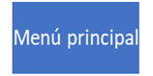

**Definición de estándares de programación**

El estándar utilizado para el nombrado de variables será la llamada Notación Camel; es decir, serán dos palabras unidas por variable, estando la primera en minúsculas, mientras que la primera letra de la segunda estará en mayúscula.

Ejemplo: opcionMenu, cantidadProductos, etc.

Para el nombrado de funciones se utilizará la notación Pascal. Mantiene la estructura de dos palabras unidas de Camel, pero las dos primeras letras de cada palabra están en mayúscula.

Ejemplo: SueldoEmpleado, etc.

Las constantes se escribirán totalmente en mayúsculas, estando conformadas también por dos palabras, pero divididas por un guion bajo.

Ejemplo: CONSTANTE_PRUEBA.Archivos

Estándar para el desarrollo de sistemas informáticos del estado de Sonora:

Utilizaremos este estándar ya que este estándar cuida la información de la empresa, la cual tratándose de una base de datos requiere estar protegida. Solo se transferirán al servidor archivos requeridos por el negocio. Utilizará un contenedor sin permisos de ejecución. Y aceptará únicamente archivos y recursos de sólo lectura.

**Proceso de desarrollo**

**Trabajo de codificación**  
El trabajo de codificación documentado se encuentra en el mismo archivo comprimido para esta entrega.

**Evaluación basada en objetos medibles**  
Para esta parte de del informe se realizó una métrica de contribución para contabilizar el porcentaje de participaciones en el proyecto conforme a las cargas de trabajo:   
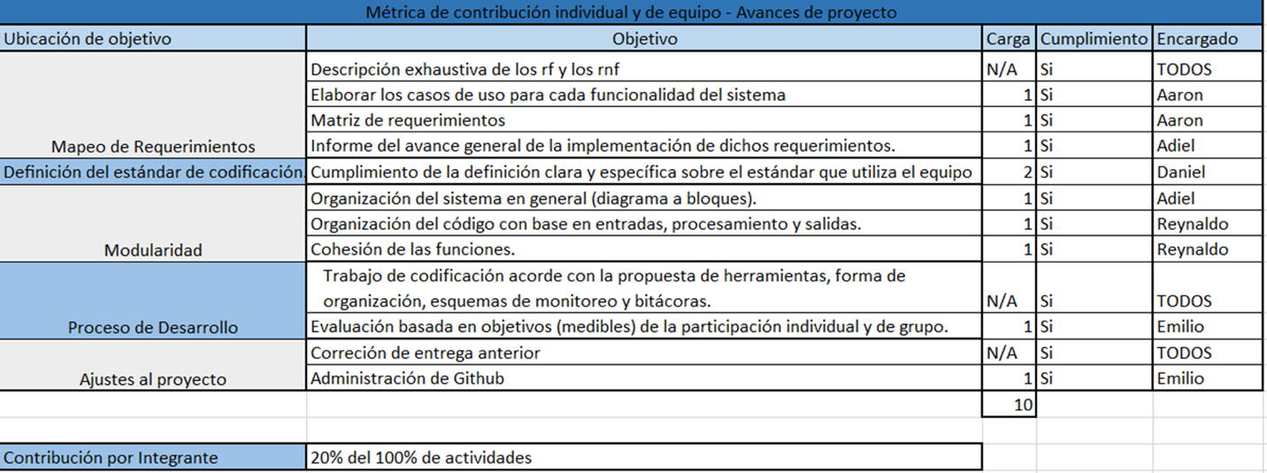

**Referencias**

R. Paredes, N. Peña, I. Vacio (2016) La Micro y Pequeña Empresa: Un análisis desde la perspectiva económico-administrativa. ECORFAN, *Tópicos Selectos de Micro y Pequeñas Empresas* (1). 329-339.